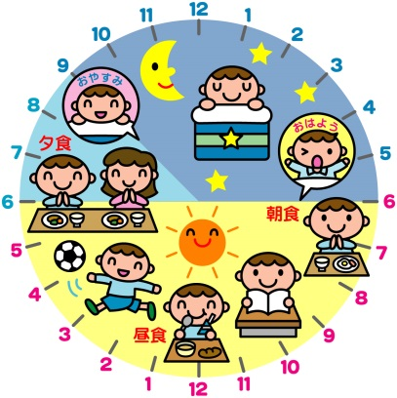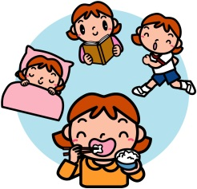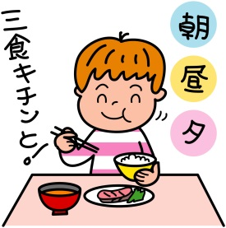******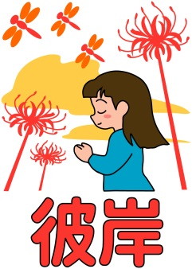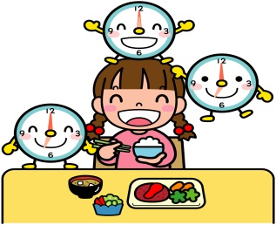******

**１つでもチェックがつく人は、残暑の「夏バテ」かも！アドバイスを参考に注意しましょう。**

**令和３年　８月３０日（月）**

**内　牧　小　学　校**

**お彼岸**

お彼岸**は春と秋に２回あります。それぞれ、春分の日（3月2０日頃。**

**その年により変動）秋分の日（9月23日頃。その年により変動）を中**

**日として、その前後の3日をあわせた7日間をお彼岸といいます。**

お彼岸**といえば、お供えものの定番「ぼたもち」や「おはぎ」が食**

**べたくなります。**

**いずれも、もち米とうるち米を混ぜて炊き、適度につぶして丸めた**

**ものを小豆あんで包んだ和菓子です。**

**「ぼたもち」と「おはぎ」は同じものですが、春**

**のお彼岸は、ぼたんの花が咲く時季であるため「ぼ**

**たもち」といい、秋のお彼岸は、はぎの花が咲く時季であるため「おはぎ」**

**といいます。**

**９月２３日の秋分の日の趣旨は『祖先をうやまい、なくなった人々を**

**しのぶ日』です。日本ならではの行事です。この機会にお彼岸につい**

**て考えてみましょう。**

**朝ごはんを**

**食べよう**

**朝日を**

**浴びよう**

**体のリズムは２５時間！？**

**リズムを合せる方法とは**

**地球の１日は２４時間ですが、人間の本来持っている一日の生体リズム（体内時計）は、２５時間といわれています。これを２４時間に合わせるためには、朝の決まった時間に太陽の光を浴びることが大切です。朝に目から太陽の強い光が入ることで約１４時間後に睡眠をうながすホルモンが分泌されます。また、朝ごはんを食べることで、血糖値が上がり一日のリズムがつくりやすくなります。**

**アドバイス③**

**たんぱく質**

**の豊富な食**

**べ物を、進**

**んで食べま**

**しょう。**

**アドバイス②**

**冷たいもののとり過ぎに、注意しましょう。**

* **朝、なかなか起きられない**
* **頭がぼんやりしてやる気が出ない**
* **何をするのも面倒**
* **夜ふかししてしまう**
* **食欲がない**
* **すぐに疲れる**

**アドバイス①**

**一日３回の食事を、決まった時間にしっかり食べましょう。**

**夏バテチェック**

**今月の給食目標**

**仕事は責任を持って**

**手早くしましょう。**

**ゆっくり夏休みを過ごすことができましたか？不規則な生活を送り、リズムをくずしていませんか？　生活リズムをつくるためには、早起きや早寝、また、決まった時間に一日３回しっかり食事をとることが大切です。**

**２学期も、元気いっぱい過ごしましょう。**

**食育だより　９月号**